Zukunftsweisendes Recycling-Projekt von igus Partner Mura Technology nimmt weiter Fahrt auf
Recycling-Pionier Mura Technology macht große Fortschritte beim Bau der weltersten HydroPRS-Anlage, die Anfang 2023 in Betrieb gehen soll

Köln, 31. August 2022 – Aus Kunststoff wieder Erdöl gewinnen: Dieses Ziel verfolgt das britische Unternehmen Mura Technology mit dem HydroPRS-Verfahren, um die Kreislaufwirtschaft von Kunststoffen voranzutreiben. Ein Anliegen, das auch der motion plastics Spezialist igus teilt. Seit 2020 unterstützt igus als Investor das Vorhaben von Mura. Die erste HydroPRS-Anlage für das chemische Recycling von Kunststoffabfällen wird aktuell von Muras Tochtergesellschaft ReNew ELP in Teesside, England, gebaut. Der Recycling-Pionier macht dabei große Fortschritte und wird die Anlage Anfang 2023 in Betrieb nehmen.

Im April 2021 wurde mit dem Bau der ersten HydroPRS-Anlage zum Recycling von Kunststoffabfällen begonnen. Das Verfahren ermöglicht das Recycling von unsortierten Kunststoffabfällen mit geringem CO2-Fußabdruck. HydroPRS ist unempfindlich gegenüber organischen Verunreinigungen wie Papier und Lebensmittelresten, sodass sich eine breite Palette von Kunststoffabfällen als Ausgangsmaterial eignet. Dieses wird in der eigenen Materialaufbereitungsanlage zerkleinert und von Verunreinigungen wie Glas, Steinen und Metallen befreit. ReNew ELP macht weiterhin erhebliche Fortschritte bei den Bauarbeiten der Anlage, wenngleich die Corona-Pandemie und Rohstoff-Engpässe, wie in anderen Wirtschaftszweigen auch, Auswirkungen auf das Projekt hatten. Nach den Grabungs- und Tiefbauarbeiten wurde in den letzten Monaten vor allem Beton gegossen, um die Fundamente und Unterbauten für die Gebäude und Anlagen zu errichten. Im Juli wurden bereits erste Anlagen wie Lagertanks für Destillat an die Baustelle geliefert. Darüber hinaus wird ein Teil in lokale Lagerhäuser gebracht oder bei den Lieferanten vor Ort gelagert. Das hilft bei der Montageplanung, da das Equipment so jederzeit verfügbar ist und effizient installiert werden kann. Die nächsten großen Bauvorhaben sind die Materialaufbereitungsanlage und die Hauptprozessanlage. Im Juli hat Mura bereits mit der Programmierung der Steuerungssoftware für die HydroPRS-Anlage begonnen, die bis Oktober fertig gestellt werden soll.

Kapazitäten werden weiter ausgebaut
Ziel ist es, den ReNew ELP-Standort Anfang 2023 in Betrieb zu nehmen. In der ersten Phase liegt die Kapazität der Anlage bei 20.000 Tonnen, die auf jährlich 80.000 Tonnen erhöht wird. Zum Vergleich: Der größte Müllstrudel der Welt, der Great Pacific Garbage Patch, der im Pazifischen Ozean zwischen Hawaii und Kalifornien schwimmt, besteht derzeit laut Schätzungen von Forschern aus circa 80.000 Tonnen Plastikmüll. In Zukunft sollen weltweit weitere HydroPRS-Anlagen gebaut werden – auch in Deutschland. Es wurden bereits mehrere mögliche Standorte identifiziert. Einer davon befindet sich derzeit in der Entwicklungsphase und geht voraussichtlich bis einschließlich 2025 in Betrieb. Die geplanten Anlagen in Deutschland verfügen über eine Verarbeitungskapazität von 50.000 bis 100.000 Tonnen pro Standort. Das Geschäftsmodell von Mura umfasst sowohl eigene Standorte in Großbritannien, Europa und den USA als auch weltweite Lizenzmöglichkeiten über Muras Partner KBR. Inzwischen sind weitere Partner wie DOW Chemical, Chevron Phillips Chemical und Mitsubishi Chemical hinzugekommen. Bereits seit 2020 ist auch igus Partner von Mura und hat 5 Millionen Euro in das Projekt investiert.

Gemeinsam zu mehr Nachhaltigkeit
Für die Versorgung der HydriPRS-Anlage mit Kunststoffabfällen arbeitet Mura bereits mit Lieferanten zusammen. Diese sammeln den Kunststoffmüll von Haushalten und Städten und liefern diesen künftig an Mura. Doch Mura geht noch einen Schritt weiter und treibt aktiv die Entwicklung dieses neuen Industriesektors durch die Zusammenarbeit mit politischen Entscheidungs-trägern und anderen Interessengruppen voran. Um die positiven Umweltauswirkungen der eigenen HydroPRS-Anlage am Standort Wilton zu verdeutlichen, arbeitet Mura zudem mit dem unabhängigen Partner Warwick Manufacturing Group (Teil der University of Warwick) an einer Lebenszyklus-analyse der Anlage, die im Herbst 2022 veröffentlich werden soll. „Wir wissen um die großartigen Möglichkeiten dieser bahnbrechenden Technologie und unterstützen Mura, um dem chemischen Recycling zum Durchbruch zu verhelfen. Gemeinsam möchten wir die Kreislaufwirtschaft von Kunststoff vorantreiben, um so kostbare Ressourcen und Rohstoffe zu schonen”, sagt Frank Blase, Geschäftsführer der igus GmbH. Seit über 50 Jahren regranuliert igus bereits 99 Prozent des in der Produktion anfallenden Kunststoffabfalls und hat 2019 auch ein eigenes Recycling-Programm für ausgediente Energieketten ins Leben gerufen. Mit der cradle-chain und den iglidur ECO-Gleitlagern sind in diesem Jahr auch die ersten Produkte aus bis zu 100 Prozent recyceltem Material entstanden. Ebenfalls neu: das igus:bike Projekt für nachhaltige, urbane Mobilität. Das Konzept umfasst ein Vollkunststoff-Fahrrad, das komplett schmier- und rostfrei ist und dessen Rahmen sowie Räder ebenfalls aus Post-Consumer-Abfällen hergestellt werden können. Mit der igus:bike Plattform möchte igus zudem das Know-how rund um Kunststoffe in der weltweiten Fahrradindustrie fördern und somit die Kreislaufwirtschaft auch international vorantreiben.

Bildunterschrift:

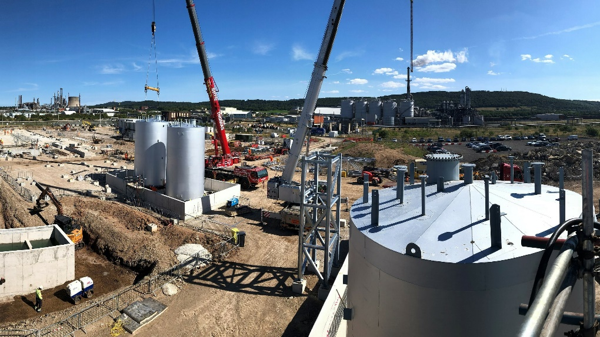
Bild PM4722-1
Große Fortschritte bei den Bauarbeiten in Teesside, England: igus Partner Mura Technology nimmt Anfang 2023 die weltweit erste HydroPRS-Anlage für das chemische Recycling von Kunststoffabfällen in Betrieb. (Quelle: Mura Technology)

ÜBER IGUS:

Die igus GmbH entwickelt und produziert motion plastics. Diese schmierfreien Hochleistungskunststoffe verbessern die Technik und senken Kosten überall dort, wo sich etwas bewegt. Bei Energiezuführungen, hochflexiblen Kabeln, Gleit- und Linearlagern sowie der Gewindetechnik aus Tribopolymeren führt igus weltweit die Märkte an. Das Familienunternehmen mit Sitz in Köln ist in 31 Ländern vertreten und beschäftigt weltweit über 4.500 Mitarbeiter. 2021 erwirtschaftete igus einen Umsatz von 961 Millionen Euro. Die Forschung in den größten Testlabors der Branche produziert laufend Innovationen und mehr Sicherheit für die Anwender. 234.000 Artikel sind ab Lager lieferbar und die Lebensdauer ist online berechenbar. In den letzten Jahren expandierte das Unternehmen auch durch interne Start-ups, zum Beispiel für Kugellager, Robotergetriebe, 3D-Druck, die Plattform RBTX für Lean Robotics und intelligente „smart plastics“ für die Industrie 4.0. Zu den wichtigsten Umweltinvestitionen zählen das „chainge“ Programm – das Recycling von gebrauchten e-ketten – und die Beteiligung an einer Firma, die aus Plastikmüll wieder Öl gewinnt.

PRESSEKONTAKTE:  Oliver Cyrus  Leiter Presse und Werbung  igus® GmbH  Spicher Str. 1a  51147 Köln  Tel. 0 22 03 / 96 49-459  ocyrus@igus.net  www.igus.de/presse | Selina Pappers  Managerin Presse und Werbung  igus® GmbH  Spicher Str. 1a  51147 Köln  Tel. 0 22 03 / 96 49-7276  spappers@igus.net  www.igus.de/presse

Die Begriffe "igus", “Apiro”, "chainflex", "CFRIP", "conprotect", "CTD", "drygear“, "drylin", "dry-tech", "dryspin", "easy chain", "e-chain", "e-chain systems", "e-ketten", "e-kettensysteme", "e-skin", "e-spool“, "flizz", „ibow“, „igear“, "iglidur", "igubal", „kineKIT“, "manus", "motion plastics", "pikchain", „plastics for longer life“, "readychain", "readycable", „ReBeL“, "speedigus", "triflex", "robolink" und "xiros" sind gesetzlich geschützte Marken in der Bundesrepublik Deutschland und gegebenenfalls auch international. Die Begriffe „HydroPRS“ und “Cat-HTR” sind in Großbritannien und gegebenenfalls international durch Markengesetze geschützt.

